КОДЕКС ЦИВІЛЬНОГО ЗАХИСТУ УКРАЇНИ
Тематика бесід (занять) із попередження дитячого травматизму
ПРЕЗЕНТАЦІЯ: Програма "Діти - наше майбутнє!"

1. Правила дорожнього руху

(презентація до бесіди)
Вікторина зі знання Правил дорожнього руху
Методичні рекомендації до проведення у загальноосвітніх навчальних закладах України уроку «Безпека на дорозі – безпека життя»
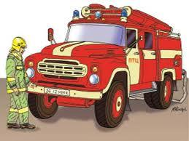

2. Правила пожежної безпеки

(презентація до бесіди)

3. Запобігання отруєння грибами

(презентація до бесіди)

4. Запобігання отруєнь

5. Правила поводження з ВНП

6.Правила безпечної поведінки на воді та біля води.

(презентація до бесіди)

Правила поведінки та рятування на воді
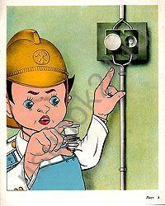

7. Поняття про джерела струму, їх небезпечність для життя та здоров'я людини.

(презентація до бесіди)
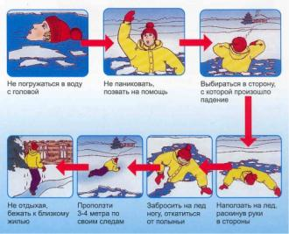

8. Правила поведінки на воді і на льоду влітку і взимку.

9. Перша допомога в екстремальних умовах. Послідовність дій при наданні першої допомоги.

10. Методичні рекомендації для проведення бесід з учнями загальноосвітніх навчальних закладів з питань: уникнення вражень мінами і вибухонебезпечними предметами та поведінки у надзвичайній ситуації.

